Активный отдых с семьей.
Не только дети, но и взрослые часто не знают, чем занять себя в свободное время, как сделать общение с детьми интереснее. Отдыхом может быть занятие спортом или другим любым делом. Хорошо, когда у человека есть свое любимое занятие – рисование, вышивание, игра в шахматы, прогулка на лыжах, хоккей. Занимаясь любимым делом, человек отдыхает.
Игра – это тоже отдых. В игре дети усваивают и запоминают правила, развивается координация рук и ног, согласованность движений. В лесу, во дворе, гуляя с детьми, можно поиграть с мячом.
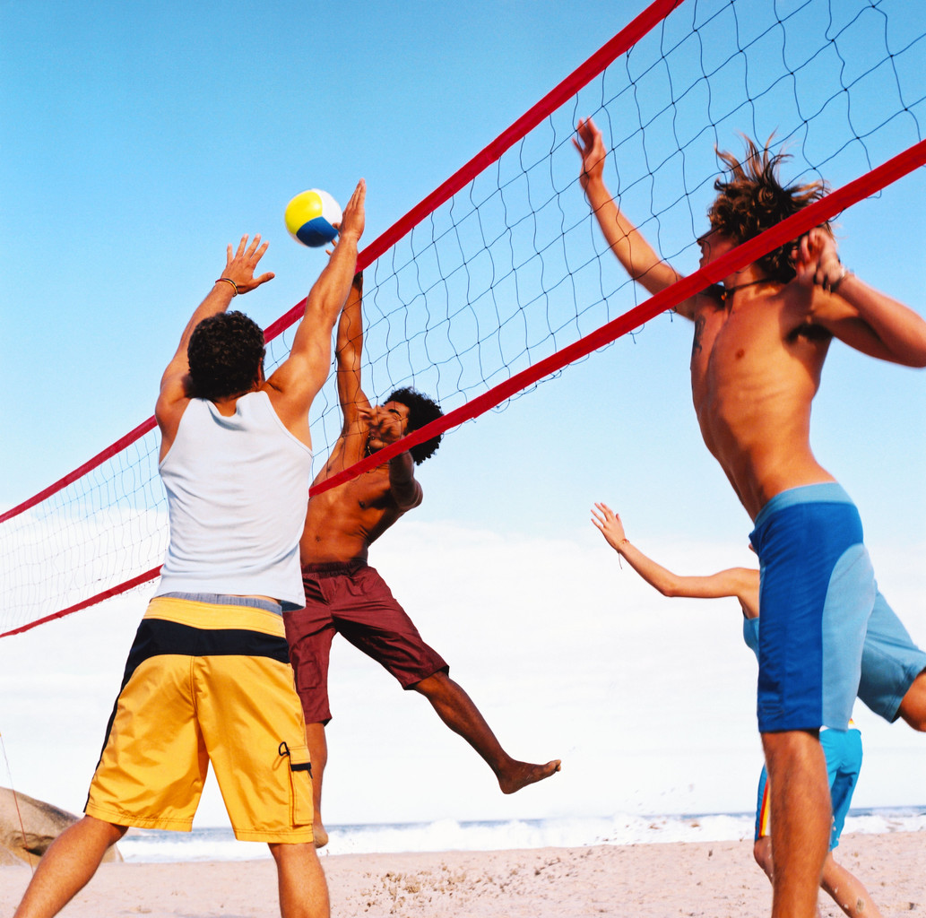
Упражнения:
- «Переложи мяч». Развести руки в стороны, затем соединить пред собой и переложить мяч из одной руки в другую, опустить вниз.
- «Ванька- встанька». Наклониться, положить мяч на пол, выпрямиться без мяча, еще раз наклониться и поднять мяч.
- «Покатаем». Присесть, покатать мяч от от правой руки к левой и наоборот. Встать, поднять мяч вверх.
- Бросать мяч и ловить его во время ходьбы и бега.
- Играть в мяч, отбивая его о пол.
- Переложить мяч из руки в руку над головой, под ногой.
- Присесть как можно ниже и переложить мяч.
Игры:
- «Попади в цель», «Попади в круг».
Можно провести соревнования между детьми и родителями.

